Модель использования

Проект:

разработка информационной системы «Предзаказ» для кафе

**Оглавление**

Введение 3

Термины, определения и сокращения 3

Модель использования 4

Диаграмма модели использования 4

Описание сценариев использования 5

История изменений документа 6

Введение

Данный документ предназначен для иллюстрации принципов документирования требований к системе. Любые совпадения с реальными проектами и персонами являются случайными.

В модели использования представлены сценарии которые относятся к функциональному блоку Управление обслуживанием

Термины, определения и сокращения

Заказ — предложение посетителя кафе поставить продукцию (блюда) с указанием ассортимента и количества, оказываемые услуги. Вид оферты.

…

Модель использования

Диаграмма модели использования

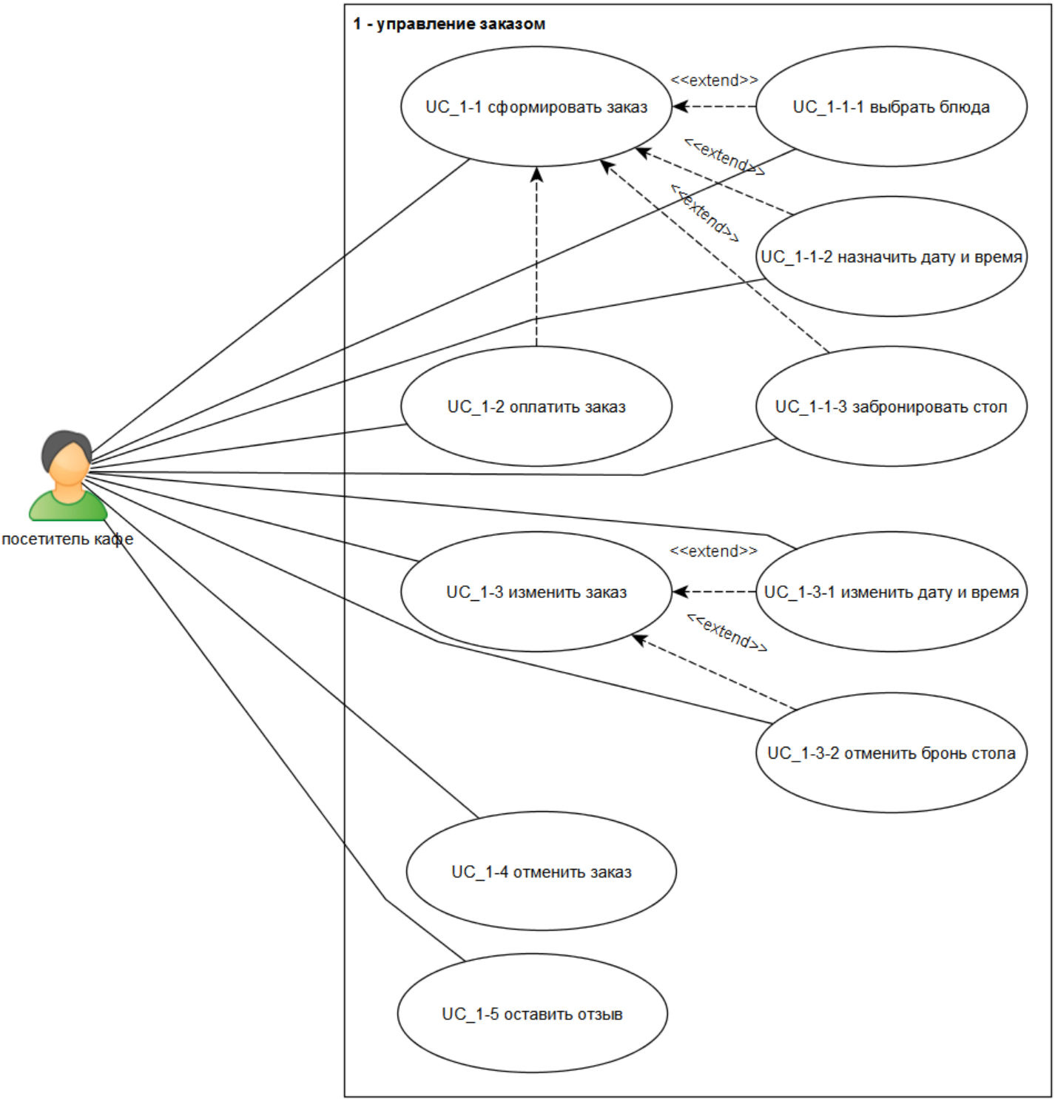

Описание сценариев использования

1 – Управление заказом

|  |  |  |  |
| --- | --- | --- | --- |
| **Пользователь** | **Код сценария** | **Сценарий** | **Краткое описание** |
| посетитель кафе | UC_1-1 | сформировать заказ | Посетитель выбирает перечень товаров и услуг, которые он хочет получить в кафе. |
| посетитель кафе | UC_1-1-1 | выбрать блюда | Посетитель выбирает перечень блюд, которые будут входить в заказ. |
| посетитель кафе | UC_1-1-2 | назначить дату и время | Посетитель назначает дату и время, когда он планирует посетить кафе с целью получения заказанного. |
| посетитель кафе | UC_1-1-3 | забронировать стол | При необходимости посетитель заранее бронирует один или несколько столов. |
| посетитель кафе | UC_1-2 | оплатить заказ | Посетитель оплачивает сделанный заказ. Варианты оплаты: предоплата, пост оплата. |
| посетитель кафе | UC_1-3 | изменить заказ | При необходимости посетитель вносит некоторые изменения в сформированный и даже в оплаченный заказ. |
| посетитель кафе | UC_1-3-1 | изменить дату и время | Посетитель может изменить дату и время в сформированном заказе. |
| посетитель кафе | UC_1-3-2 | отменить бронь стола | Посетитель может отменить бронь стола. |
| посетитель кафе | UC_1-4 | отменить заказ | Посетитель может отменить сформированный и даже оплаченный заказ.  В случае отмены оплаченного по предоплате заказа, деньги возвращаются. |
| посетитель кафе | UC_1-5 | оставить отзыв | При желании посетитель может оценить работу кафе по нескольким отдельным критериям (блюда, сервис) и оставить текстовое описание своего общего впечатления. |

История изменений документа

|  |  |  |  |
| --- | --- | --- | --- |
| **Дата** | **Версия** | **Описание** | **Автор** |
| 2016-11-27 | 0.1 | создание документа | Сидоров Иван Петрович |